HCZGF-3微电脑直流高压发生器的特性
HCZGF-3微电脑直流高压发生器是由武汉华超电子仪器设备有限公司研发并生产的一款测试仪器，它符合中国行业标准ZBF24003-90行业标准，适合电力部门、施工单位对氧化锌避雷器、磁吹避雷器、电力电缆、发电机、变压器、开关等设备进行直流高压试验。HCZGF-3微电脑直流高压发生器的特性如下：
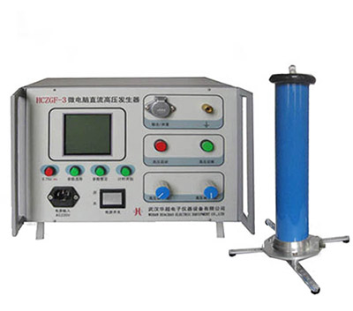
1.采用中频倍压电路，率先应用最新的PWM脉宽调制技术和大功率IGBT器件。
2.采用特殊屏蔽、隔离和接地等措施，使直流高压发生器实现了高品质、便携式并能承受额定电压放电而不损坏。
3.应用单片机技术，LCD屏显示，精度高，且具有计时、报警功能，属中频输出，输出功率大。
4.具有0.75U自动转换功能，可专门为氧化锌避雷器进行试验。
5.体积小、重量轻便于携带。
6.软硬件多重保护，灵敏的过流、过压保护，并报警。
7.采用国外先进技术，既实用又美观。

